

Группа P3117

Студент Васильченко Роман, Мориков Иван

Преподаватель Рудель А. Е.

Работа выполнена ___________

Отчет принят _______________

К работе допущен

**Рабочий протокол и отчет по лабораторной работе №4**

Исследование равноускоренного вращательного движения

(Маятник Обербека)

1. **Цель работы:**

Исследование равноускоренного вращательного движения**.**

**1.1 Задачи:**

1.Проверка основного закона динамики вращения.

2.Проверка зависимости момента инерции от положения масс относительно оси вращения.

ГД[Е ЗАДАЧИИИИИ - чуть выше

1. **Измерительные приборы.**

| *№ п/п* | *Наименование* | *Тип прибора* | *Используемый диапазон* | *Погрешность прибора* |
| --- | --- | --- | --- | --- |
| *1* | секундомер | *цифровой* | *10 сек* | *0.01 с* |

1. **Схема установки (*перечень схем, которые составляют Приложение 1*).**

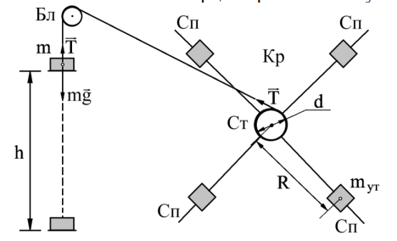

1. **Результаты прямых измерений и их обработки (*таблицы, примеры расчетов*).**

Таблица измерений:

| Масса груза | Положение утяжелителей | | | | | |
| --- | --- | --- | --- | --- | --- | --- |
| 1 риска | 2 риска | 3 риска | 4 риска | 5 риска | 6 риска |
| m1 | 5,27 | 6,46 | 7,59 | 9,06 | 10,31 | 10,12 |
| 5,27 | 6,44 | 7,86 | 8,98 | 9,88 | 10,50 |
| 5,26 | 6,55 | 7,88 | 9,29 | 10,18 | 10,05 |
| 5,27 | 6,48 | 7,78 | 9,11 | 10,12 | 10,22 |
| m2 | 4,05 | 4,71 | 5,49 | 6,46 | 6,83 | 7,73 |
| 3,90 | 4,76 | 5,30 | 6,26 | 6,92 | 7,78 |
| 4,01 | 4,72 | 5,20 | 6,41 | 6,79 | 8,02 |
| 3,99 | 4,73 | 5,33 | 6,38 | 6,85 | 7,84 |
| m3 | 3,26 | 3,75 | 4,44 | 5,01 | 5,86 | 5,89 |
| 3,26 | 3,84 | 4,47 | 5,36 | 5,86 | 6,11 |
| 3,34 | 3,77 | 4,65 | 5,05 | 5,56 | 6,17 |
| 3,29 | 3,79 | 4,52 | 5,14 | 5,76 | 6,06 |
| m4 | 2,80 | 3,24 | 3,83 | 4,54 | 4,82 | 5,59 |
| 2,76 | 3,29 | 3,92 | 4,26 | 5,06 | 5,42 |
| 2,82 | 3,43 | 4,00 | 4,45 | 5,16 | 5,81 |
| 2,79 | 3,32 | 3,92 | 4,42 | 5,01 | 5,61 |

Для первого значения tср рассчитать погрешность среднего значения времени t .

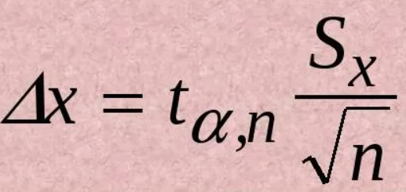 = 0,27 для первого tср

Используя найденные значения tср рассчитать ускорение a груза, угловое ускорение крестовины и момент M силы натяжения нити. Результаты оформить в виде таблицы. Для первых значений a, и M вычислить их погрешности и записать соответствующие доверительные интервалы

Исходные данные:

d = 0,046 м

h = 0,7 м

м/с2

Значение для a = 0,050 Относительная погрешность = 0,55% Абсолютная погрешность = 0,0003

Доверительный интервал = 0,00053

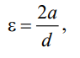 рад/с2

Значение для ε = 2,194 Относительная погрешность = 1,22% Абсолютная погрешность = 0,0267

Доверительный интервал = 0,02306



Значение для M = 0,060 Относительная погрешность = 1,12% Абсолютная погрешность = 0,0007

Доверительный интервал = 0,00072

Для каждого положения утяжелителей на основе таблицы M и по методу наименьших квадратов (МНК) рассчитать момент I инерции крестовины с утяжелителями и момент силы трения Mтр

| I | 0,026 | 0,035 | 0,050 | 0,062 | 0,082 | 0,102 |
| --- | --- | --- | --- | --- | --- | --- |
| Mтр | 0,007 | 0,010 | 0,007 | 0,016 | 0,009 | 0,003 |

Для каждого положения утяжелителей найти расстояние (см. рис.3 ) между осью O вращения и центром С утяжелителя по формуле 

Здесь l1 – расстояние от оси вращения до первой риски; n – номер риски, на которой установлены утяжелители; l0 – расстояние между соседним рисками; b – размер утяжелителя вдоль спицы. Вычислить R 2 .

|  | 1 | 2 | 3 | 4 | 5 | 6 |
| --- | --- | --- | --- | --- | --- | --- |
| R | 0,077 | 0,102 | 0,127 | 0,152 | 0,177 | 0,202 |
| R^2 | 0,006 | 0,010 | 0,016 | 0,023 | 0,031 | 0,041 |
| I | 0,026 | 0,035 | 0,050 | 0,062 | 0,082 | 0,102 |

На основе найденных значений I и R 2 с помощью МНК определить значения I0 и mут, а также их погрешности I0 и mут.



mут = 2,172 кг

I0 = 0,013 (Hм^2)/c^2

| mут | 0,119 | 5,46% |
| --- | --- | --- |
| I0 | 0,003 | 7,77% |

1. **Графики**

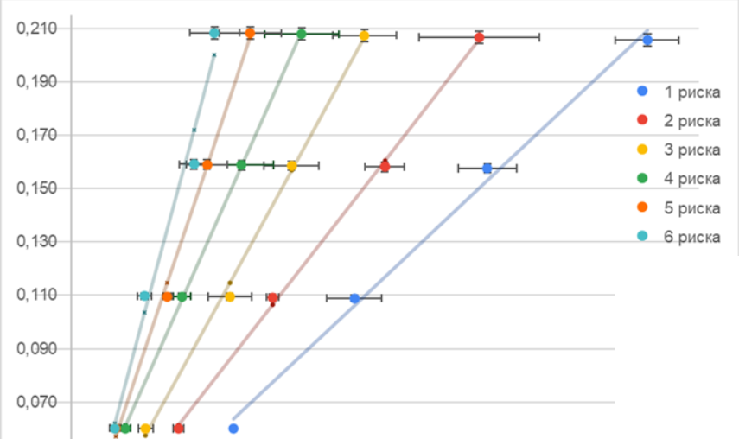

График №1 M(E)

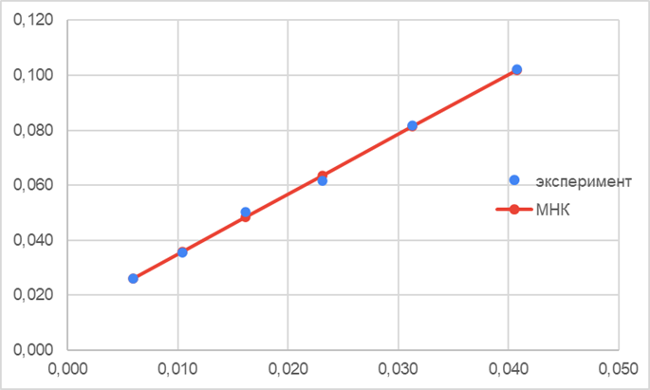

График №2 I(R^2)

1. **Окончательные результаты.**

**mут = (0,543 ± 0,029) г, 𝜺 = 5,46%**

**I0 = (0,013 ± 0,003) гр*м2, 𝜺 = 7,77%**

**a = (0,051 ± 0,0003), м/c2, 𝜺 =0,55%**

**E = (2,194 ± 0,027), рад/c2, 𝜺 =1,22%**

**M = (0,061 ± 0,001),кг/м^2 𝜺 =1,12%**

1. **Выводы и анализ результатов работы.**

**В ходе работы мы исследовали равноускоренное вращательное движение с помощью маятника Обербека и пришли к следующим заключениям:**

**1)Закон динамики вращательного движения работает при данных экспериментальных показаниях, т.к. погрешности измерений не вышли за рамки 10% и, исходя из графиков, в которых теоретические измерения находятся в рамках экспериментальных замеров с точностью до погрешности, мы приходим к данному выводу.**

**2) Момент инерции зависит от расположения грузов-утяжелителей на спицах, причем зависимость I(R2) близка к линейной (с точностью до погрешности).**

1. **Замечания преподавателя (*исправления, вызванные замечаниями преподавателя, также помещают в этот пункт*).**

Приложение №1

